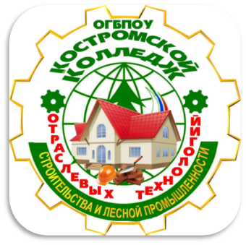

**ДЕПАРТАМЕНТ ОБРАЗОВАНИЯ И НАУКИ КОСТРОМСКОЙ ОБЛАСТИ**

**областное государственное бюджетное профессиональное образовательное учреждение**

**«Костромской колледж отраслевых технологий строительства и лесной промышленности»**

**(ОГБПОУ «ККОТСиЛП»)**

**План работы Регионального методического объединения преподавателей и мастеров производственного обучения лесопромышленного и деревообрабатывающего профилей на 2024-2025 уч.г.**

|  |  |  |  |  |
| --- | --- | --- | --- | --- |
| №п/п | Дата | Вопросы для обсуждения | Выступающие | Форма проведения |
| 1 | Сентябрь -октябрь 2024 | 1. Обновление базы данных о членах регионального методического объединения преподавателей и мастеров производственного обучения лесопромышленного и деревообрабатывающего профилей ;  2. Обновление базы данных о программно-методическом обеспечении учебного процесса по преподаваемым дисциплинам, ПМ лесопромышленного и деревообрабатывающего профилей | Руководитель РМО,  члены РМО | Дистанционная форма |
| 2 | Заседание №1  Октябрь 2024 | 1. Обсуждение и утверждение плана работы РМО на 2024-2025 уч. Год  2. Обмен опытом реализации образовательного проекта Профессионалитет – внедрение новых программ образовательно- производственных кластеров для подготовки кадров СПО | Руководитель РМО,  члены РМО | Очно-дистанционная  форма |
| 3 | Заседание №2  Декабрь 2024 | Проект социального воздействия «Кадры для лесопромышленного комплекса Костромской области»  1. Создание условий для профессиональной самореализации молодёжи Костромской области в соответствии с личными интересами, индивидуальными особенностями и с учётом приоритетов развития лесного сектора региона.  2. Повышение мотивации молодёжи Костромской области к трудовой деятельности по полученным профессиям и специальностям, востребованным для лесного сектора региона. | Руководитель РМО,  члены РМО | Очно-дистанционная  форма |
| 4 | Заседание №3  Февраль 2025 | Инновационные технологии технического творчества. Презентация опыта участников РМО, подготовивших победителей и дипломантов. 1. Региональный этап Всероссийской олимпиады профессионального мастерства обучающихся по специальностям среднего профессионального образования укрупненной группы 35.00.00 «СЕЛЬСКОЕ, ЛЕСНОЕ И РЫБНОЕ ХОЗЯЙСТВО»; 35.02.01 Лесное и лесопарковое хозяйство; 35.02.03 Технология деревообработки; 35.02.12 Садово-парковое и ландшафтное строительство  2. Региональная выставка-конкурс научно- технических работ, изобретений, современных разработок и рационализаторских проектов « Инновационный потенциал молодёжи костромской области»  3. Работа областной аграрной школы «Молодые хозяева Костромской земли»  4. Региональная олимпиада технического творчества «Радуга талантов» обучающихся профессиональных образовательных организаций Костромской области»  И другие . | Руководитель РМО,  члены РМО | Очно-дистанционная  форма |
| 5 | Заседание №4 май 2025 | Воспитательная работа – формирование общей культуры личности студентов, их успешная социализация в обществе и адаптация на рынке труда  1. Волонтёрское движение  2. Студенческие трудовые отряды  3. Военно – патриотическое воспитание  4. Классный марафон разговоры о важном и другое | Руководитель РМО,  члены РМО | Очно-дистанционная  форма |
| 6 | В течение года | Индивидуальные консультации | Руководитель РМО,  Преподаватели-консультанты, работодатели | дистанционная |
|  |  |  |  |  |